【お問い合わせ・お申し込み】

竹田市役所　健康増進課

☎0974－63－4810



**食育講演会中は、託児サービスがあります。必要な方は１週間前までにお申し込み下さい。**

入場無料

参加賞あり

内容

日時

場所

竹田市で食育に興味をもっている人は約６割。

食育って言葉は知っているけどどんなことをしたらいいの？

そんな疑問、ここに来ればわかります。

見て、聞いて、体験して、食育を楽しみましょう！

記

平成２６年**２**月**２２**日（土）

開場　１２：３０～

竹田市総合社会福祉センター（市役所となり）

竹田の食育活動報告、食育講演会（裏面参照）

食育ワークショップ（甘酒・味噌玉づくり）

竹田のおいしいもの販売

食育活動展示

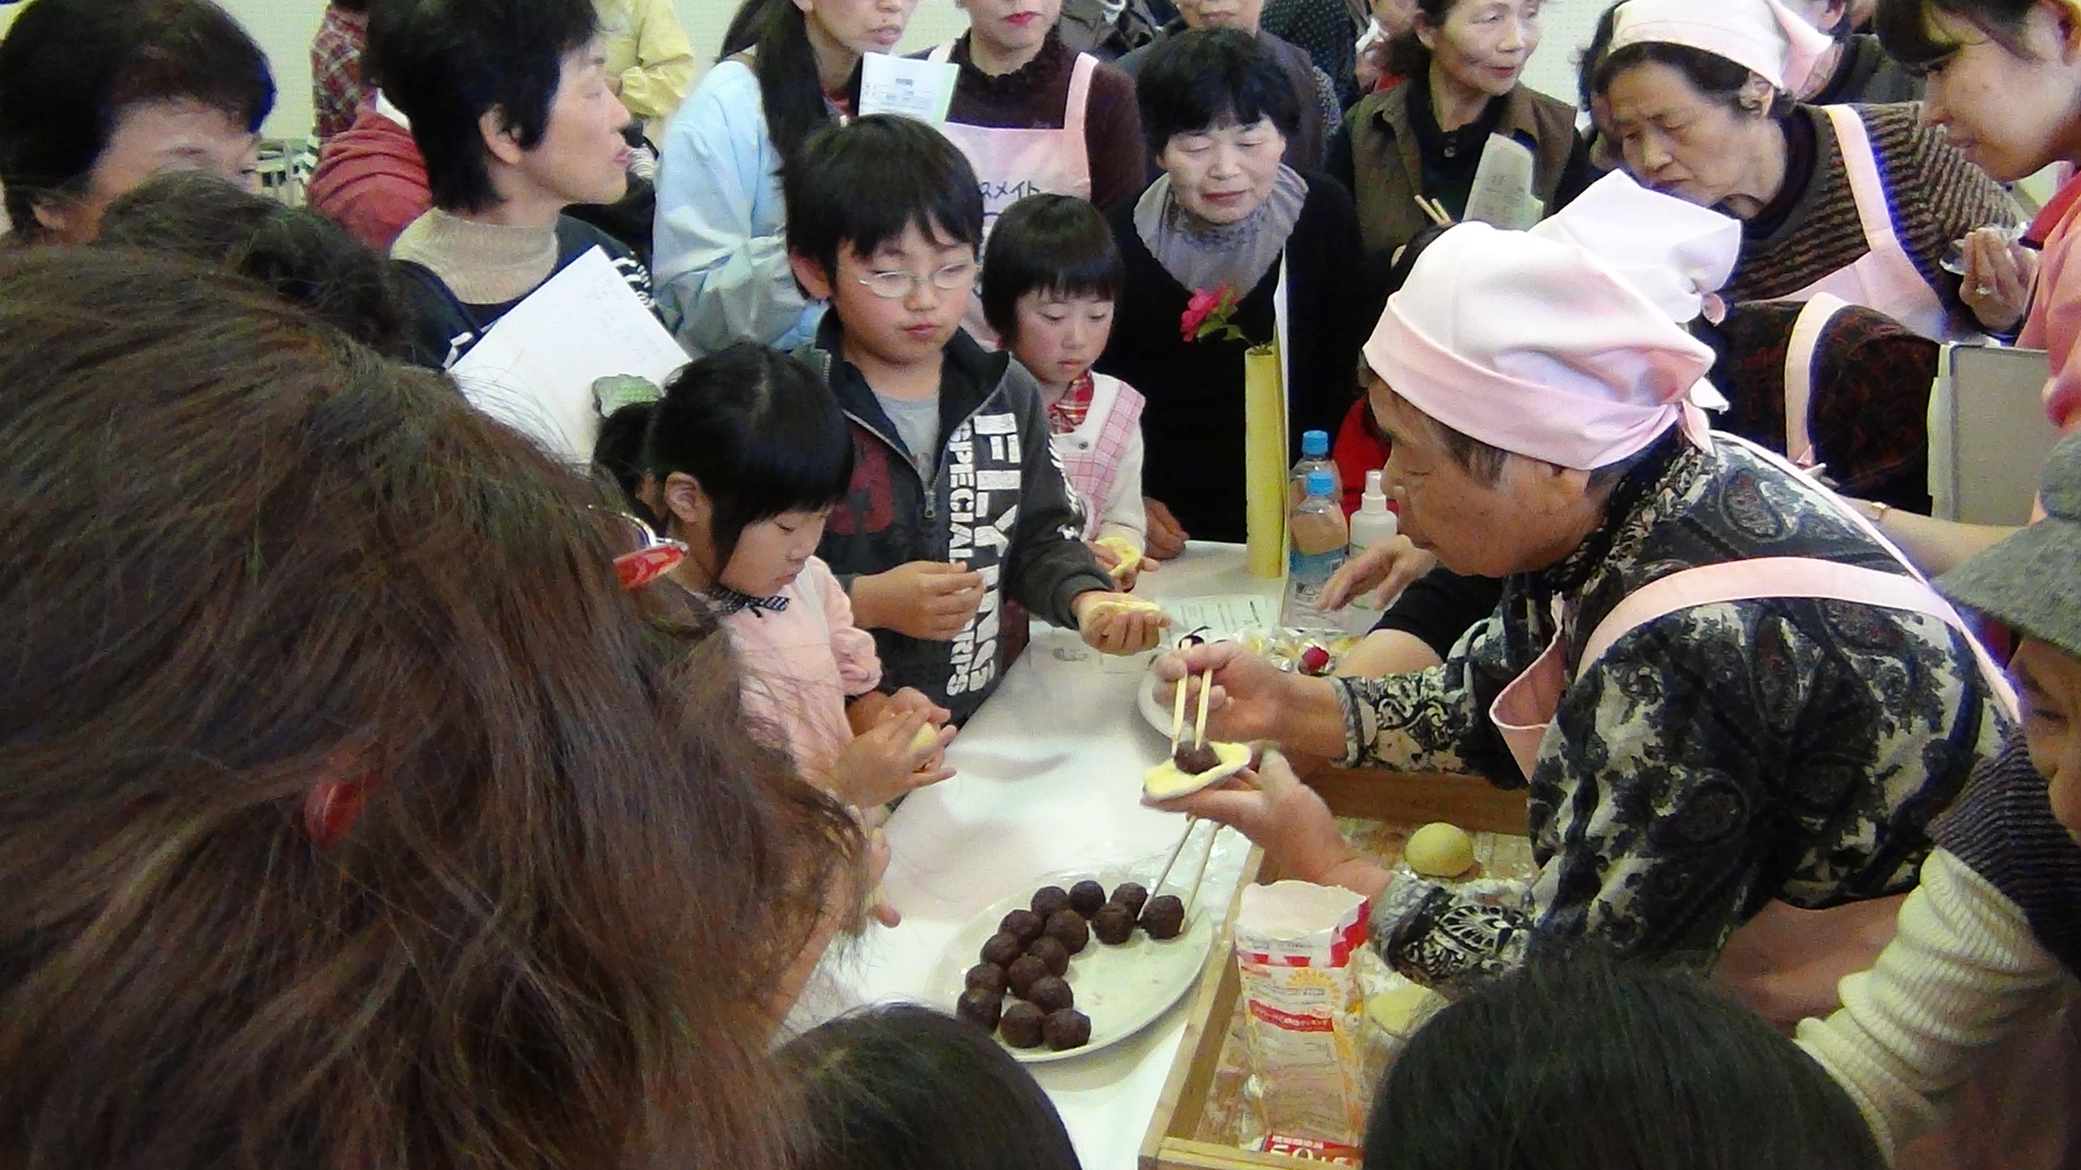

食育活動報告

体験コーナー

竹田のおいしいもの試食販売も！

参加費　無料

誰でも参加しちょくれ♪



展示コーナー

講演会

食育ゲームもあるよ！



**【講師プロフィール】**

**九州大学准教授　　　　氏**

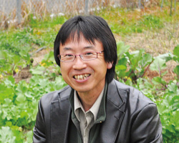

**１９６５年福岡県福岡市生まれ。農学博士。園芸植物資源の生態や進化、保全に関する研究に明け暮れていた頃、研究室の女子学生が始めた「弁当の日」に参加し、食育に目覚める。当時、保護者会長を務めていた宗像市河東小学校学童保育において、「弁当の日」を実践。共働き家庭や片親家庭を中心とした現代の「共同の子育て」を充実するうえで「弁当の日」が大変有効な方法であることを実証した。現在、「人も生き物も“持ちつ持たれつ”をキーワードにした「食の共進化」を新たなライフワークに加え、食・環境・子育てに関する講演活動やワークショップを展開中。大学では、自炊を課題とする少人数セミナー「自炊塾」や「いのちの授業」といったユニークな授業を全学向けに展開し、新設された「持続的可能な社会のための決断科学センター」において准教授として指導にあたる。**

**体験コーナー**

**食育活動報告**

**展示コーナー**

**講演会**

竹田のおいしいもの試食販売も！

参加費　無料

誰でも参加しちょくれ♪

食育ゲームもあるよ！



**【講師プロフィール】**

**九州大学准教授　　　　氏**



**１９６５年福岡県福岡市生まれ。農学博士。園芸植物資源の生態や進化、保全に関する研究に明け暮れていた頃、研究室の女子学生が始めた「弁当の日」に参加し、食育に目覚める。当時、保護者会長を務めていた宗像市河東小学校学童保育において、「弁当の日」を実践。共働き家庭や片親家庭を中心とした現代の「共同の子育て」を充実するうえで「弁当の日」が大変有効な方法であることを実証した。現在、「人も生き物も“持ちつ持たれつ”をキーワードにした「食の共進化」を新たなライフワークに加え、食・環境・子育てに関する講演活動やワークショップを展開中。大学では、自炊を課題とする少人数セミナー「自炊塾」や「いのちの授業」といったユニークな授業を全学向けに展開し、新設された「持続的可能な社会のための決断科学センター」において准教授として指導にあたる。**